Nama : Nurul Chotimah

NIM : 18090046

Kelas : 5A

**Praktikum 6**

1. Source Code

autoload.php > application/config

database.php > applications/config

ModelUser.php > application/model

ModelBuku.php > application/model

1. Membuat database
2. Pustakabooking
3. Membuat tabel user
4. Membuat tabel buku
5. Membuat tabel role
6. Membuat tabel kategori
7. Capture Hasil
8. Tabel Buku

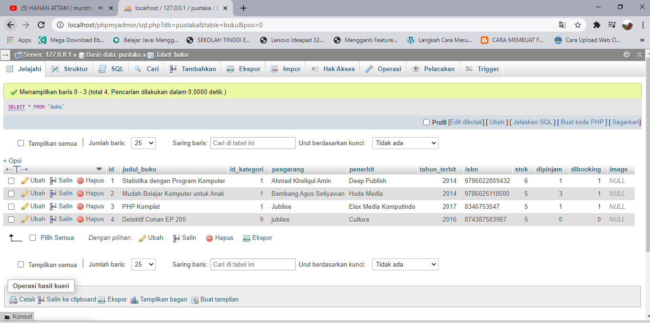

1. Tabel Kategori

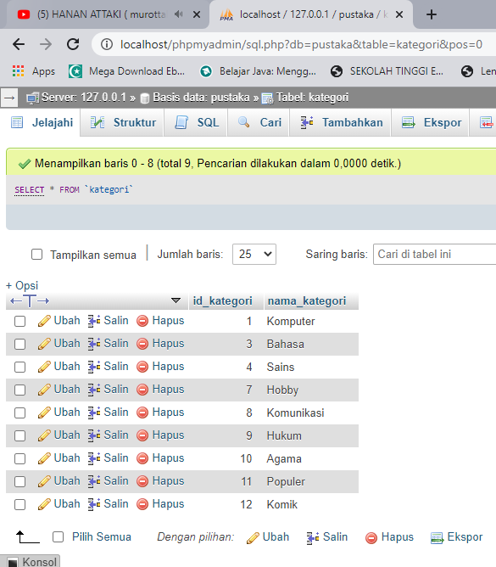

1. Tabel Role

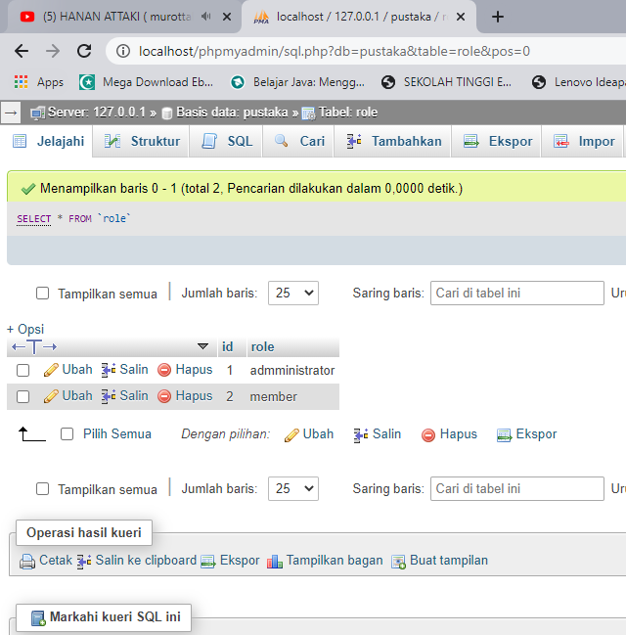

1. Tabel User

